Bilgi Güvenliği
Bilgisayar Güvenliği
Bilgi sistemi kaynaklarının bütünlüğü, kullanılabilirlik ve gizliliğini korumak uygulanabilir hedeflerine ulaşmak için otomatik bilgi sistemine uygulanan koruma (donanım, yazılım, firmware, bilgi/veri ve telekomünikasyon dahil).
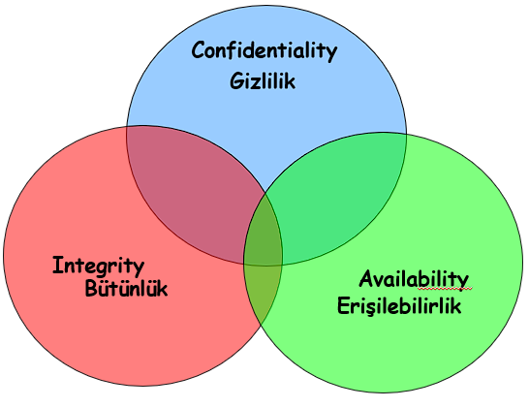
Güvenliğin Amacı – CIA üçlüsü
Gizlilik
Bilişim sistem ve verilerine sadece yetkili kişi veya sistemlerce erişilebilmesini;
bilişim sistemlerine ait veya sistemdeki gizli verinin yetkisiz kişi veya sistemlerce ifşa edilmemesi.
Bütünlük
Bilişim sistemlerinin ve bilginin sadece yetkili kişilerce veya sistemlerce değiştirilebilmesi.
Erişilebilirlik
Yetkili kişilerin ve işlemlerin ihtiyaç duyulan zaman içerisinde ve ihtiyaç duyulan kalitede bilişim sistemlerine ve bilgiye erişilebilmesi.
Güvenlik Saldırıları
Interruption (Kesinti): Kullanılabilirlik üzerine bir saldırıdır.
Interception (Durdurma): Gizlilik üzerine bir saldırıdır.
Modification (Değişiklik): Bütünlük üzerine bir saldırıdır.
Fabrication (Uydurma): Özgünlük üzerine bir saldırıdır.

Pasif Saldırılar | Aktif Saldırılar
- Mesajın içeriğinin yayını  - Trafik analizi | - Kedini … olarak tanıtma – Masquerade  - Tekrarlama – Replay  - Mesajın değiştirilmesi – Modification of messages  - Hizmet reddi – Denial of service

Güvenlik Servisleri
- X-800: Sistemlerin veya veri transferlerinin yeterli güvenlik sağlayan OSI sistemlerinin bir protokol katmanı tarafından bir hizmet sağlayacağını tanımlar.
  - 5 ana kategoride güvenlik servislerini tanımlar
- Kimlik Doğrulama – AUTHETICATION
- Erişim Kontrolü – ACCESS CONTROL
- Veri Gizliliği – DATA CONFIFENTIALITY
- Veri Bütünlüğü – DATA INTEGRITY
- Reddedilmeme – NONREPUDIATION
- RFC 2828: İşlem veya iletişim servisinin sistem kaynaklarının korunmasının türlerini içeren bir sistem tarafından sağlanmasını tanımlar.
D-DoS: Çevrimiçi bir uygulama veya hizmetin çalışmasını engellemek amacıyla yapılan ve bant genişliğinin tamamını kullanarak sistemin cevap vermesini engellemeyi hedefleyen siber saldırı türü olarak tanımlanabilmektedir.

OSI Katmanlarına Göre D-DoS Saldırıları
- Fiziksel Katman
  - Protokoller: 100Base – T & 1000 Base – X protokolleri kullanılır.
  - Saldırı Örnekleri: Fiziksel saldırılar.
- Veri Bağı Katmanı
  - Protokoller: 802.3 & 802.5 protokolleri kullanılır.
  - Saldırı Örnekleri: MAC flood saldırısı.
- Ağ Katmanı
  - Protokoller: IP, ICMP, ARP & RIP protokolleri kullanılır.
  - Saldırı Örnekleri: ICMP flooding saldırısı.
- Taşıma Katmanı
  - Protokoller: TCP ve UDO protokolleri kullanılır.
  - Saldırı Örnekleri: SYN (SYN paketi ile sunucu meşgul edilir), flood, Smurf saldırısı.
- Oturum Katmanı
  - Protokoller: Oturum açma veya kapatma protokolleri kullanılır.
  - Saldırı Örnekleri: Telnet servis durdurma.
- Sunum Katmanı
  - Protokoller: Sıkıştırma & şifreleme protokolleri kullanılır.
  - Saldırı Örnekleri: Kötü niyetle biçimlendirilmiş SSL istekleri (saldırgan sunucuyu hedef almak için http ataklarını SSL ile tüneller).
- Uygulama Katmanı
  - Protokoller: Veritabanı erişimi, FTP, SMTP, POP3, HTTP, Telnet ve RAS gibi son kullanıcı protokolleri kullanılır.
  - Saldırı Örnekleri: PDF GET istekleri, HTTP GET, HTTP POST, internet sitesi formları (login, video ya da resim yükleme)

Ağ Güvenlik Politikaları
- Kabul edilebilir kullanım (acceptable use) politikası.
- Erişim politikası.
- Ağ güvenlik duvarı (firewall) politikası.
- İnternet politikası.
- Şifre yönetimi politikası.
- Fiziksel güvenlik politikası.
- Sosyal mühendislik politikası.

Risk Analizi
Risk analiziyle kurumun ağına, ağ kaynaklarına ve verilere yapılabilecek saldırılarla oluşabilecek riskler tanımlanır. Amaç değişik ağ bölümlerindeki tehdit tahminlerinin belirlenmesi e buna uygun düzeyde güvenlik önlemlerinin uygulanmasıdır.
Oluşabilecek tehdittin önemine ve büyüklüğüne göre üç düzey kullanılabilir; Düşük Risk, Orta Risk, Yüksek Risk. Riskler tanımlandıktan sonra sistemin kullanıcıları tanımlanmalıdır.
Kullanıcı Türleri
- Yöneticiler
- Öncelikliler
- İş Ortakları
- Kullanıcılar
- Diğer

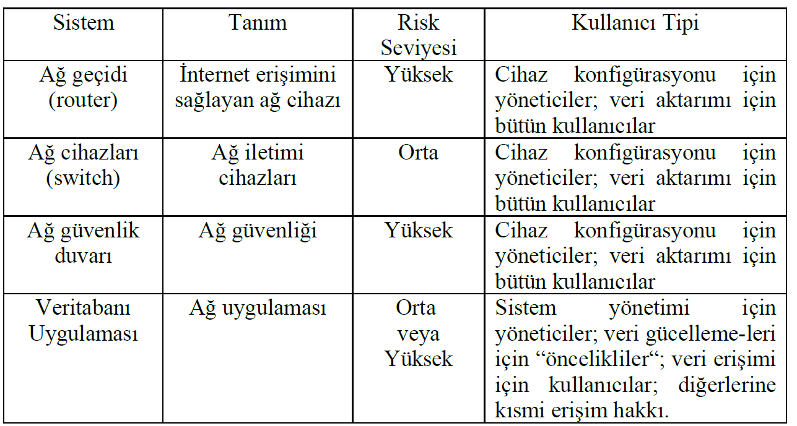
Ağ Sistemi Elemanlarının Risk Seviyesi Sınıflandırılması

Kriptoloji
Kriptoloji, taraflar arasında gönderilen/alınan veya bir bilgisayarda saklanan mesajları korumak için matematiksel işlemlerin kullanılmasıdır.
Kriptografinin ilk amacı gizliliktir.

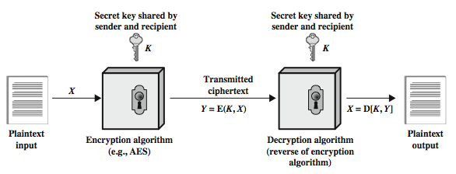
Simetrik Şifreleme
- Geleneksel / private-key / single-key
- Gönderici ve alıcı ortak bir anahtarı paylaşır.
- Tüm klasik şifreleme algoritmaları özel anahtarlıdır.
- En çok kullanılan yapıdır.
Gereksinimler
- Simetrik şifrelemenin güvenli kullanımı için iki gereksinimi
  - Güçlü bir şifreleme algoritması.
  - Alıcı ve gönderici tarafından bilinen güvenli bir anahtar (key).
- Matematiksel olarak
  - Y = E (K, X)
  - X = E (K, Y)
- Şifreleme algoritmasının bilindiği varsayılırsa, dağıtık bir güvenli kanalın oluşturulması gerekir.
Kriptografi
Kriptografik sistemi şöyle karakterize edilebilir:
- Kullanılan şifreleme işlemlerinin türü
  - Kaydırma (substitution)
  - Transpoz (transposition)
  - Ürün (product)
- Kullanılan key sayısı
  - Tek anahtar veya özel (private)
  - İki anahtar veya genel (public)
- Düz metnin işlendiği yol
  - Blok
  - Akış (stream)

Kriptoanaliz
Tipik olarak amaç, tek bir şifreli metnin düz metnini kurtarmak için basitçe kullanımdaki anahtarı kurtarmaktır.
İki genel yaklaşım vardır:
- Kriptonalitik Saldırılar: Algoritmanın doğasına ve belki de düz metnin genel özelliklerine ve hatta bazı özel düz metin-şifreli metin çiftlerine ait bazı bilgilere dayanır. Bu tür bir saldırı, belirli bir düz metnin çıkarılması veya kullanılan anahtarın çıkarılması amacıyla algoritmanın özelliklerini kullanır.
- Brute-force Saldırıları: Düz metne dönüştürülebilir bir çeviri elde edinceye kadar, şifreli bir parçadaki olası tüm anahtarları dener. Ortalama olarak, başarmak için tüm olası anahtarların yarısı denenmelidir.
Herhangi bir saldırı türü anahtarı çıkarmada başarılı olursa, etki felakettir. Bu anahtarla şifrelenen gelecekteki ve geçmiş iletiler ele geçirilir.
Bir anahtar en az 100 bit uzunluğunda olmalıdır. Kısa olması halinde zayıf simetrik anahtar olarak kabul edilir. Ortak anahtarlar ve özel anahtarla en az 512 ila 1024 bir uzunluğunda olmalıdır.

Brute Force Arama
- Her anahtar basitçe denenerek yapılan saldırıdır.
- Anahtar boyutuyla orantılı en temel saldırıdır.
- Plaintext biliniyorsa veya tanınıyorsa yapılır.

Yerine Koyma Teknikleri
Caesar Cipher
- Alfabedeki her bir harfin herhangi bir miktarda alta kaydırılmasıdır.
Feistel Cipher Structure
- Ters ürün şifrelemeye uygun.
- Giriş bloğu iki parçaya ayrılır.
  - Birden fazla tur boyunca işlem.
  - Sol yarı veride kaydırma yap.
  - Sağ yarı ve alt anahtarın döndürme fonksiyonuna dayalı.
  - Sonra permütasyon yarıları yer değiştirir.
DES
- En yaygın kullanılan cipher.
AES Cipher
- Verileri 4 baytlık 4 sütun bloğu olarak işler. Her turda tüm veri bloğu üzerinde çalışır.
Rastgele Sayılar (Pseudorandom Sayılar / PRNGs)

Stream Cipher
- Stream şifresinin birincil avantajı, bu şifrelerin neredeyse her zaman daha hızlı olması ve blok şifrelere göre çok daha az kod kullanılmasıdır. Herhangi bir kriptografik olarak güçlü PRNG ile bir stream şifresi kurulabilir.
RC4
- Stream şifresidir.
- Bayt tabanlı işlemler ile değişken anahtar boyutlu bir stream şifreleyicidir.
- Algoritma, rasgele bir permütasyon kullanımına dayanmaktadır.
- SSL/TLS güvenli web protokolünde ve WEP & WPA kablosuz LAN güvenlik protokollerinde kullanılır.
MD5 – Message Digest Algorithm 5
- Tek yönlü hash (özet) üretme algoritmasıdır.
- Veri bütünlüğünü test etmek için kullanılır. Bir dosyanın transfer edilip edilmediği veya değiştirilip değiştirilmediği kontrol edilir.
- Girdiden farklı olarak 128 bit çıktı üretir. Girdideki tek bit değişimi çıktının tamamen değişmesine neden olur.
- Güvenlik açığı vardır. Çarpışma saldırıları farklı girişlerin aynı MD5 özetini üretebilmesine neden olabilir.
SHA – Secure Hash Algorithm
- Verilerin sabit uzunluklu bir hash’ını üreten kriptografik karma işlevleri ailesidir. SHA algoritmaları, veri bütünlüğü doğrulama, dijital imza oluşturma, parola depolama ve diğer güvenlik uygulamalarında kullanılır. Ayrıca, bir verinin benzersiz bir temsini oluşturarak veri tekrarını önlemek için de kullanılabilirler.
- SHA-1: 160 bitlik hash üreten ilk SHA algoritmasıdır. Çarpışma saldırılarında dolayı zayıf kabul edilir.
- SHA-2: SHA-256, SHA-384, SHA-512 gibi farklı uzunluklarda hash üreten algoritmaları içerir. Günümüzde oldukça kullanılır.
- SHA-3: SHA-2’nin alternatifi olarak oluşturulmuştur.
Çarpışma Saldırıları – Collision Attack
- Hash fonksiyonlarına yönelik bir saldırı türüdür. Bu saldırı, iki farklı girdiye sahip iki mesajın aynı hash değerine sahip olmasını sağlayarak kriptografik özet fonksiyonlarının güvenliğini zayıflatır.
  - Birthday Attack
  - Legth Extension Attack
  - Chosen-Prefix Collision Attack
SHA-1: Uzunluğu en fazla 264 bit olan mesajları girdi olarak kabul eder ve 160 bitlik hash üretir. Bu işlem sırasında önce mesajı 512 bitlik bloklara ayırır ve gerekirse son bloğun uzunluğunu 512 bit olarak tamamlar. MD5 özet fonksiyonuna benzer. Çakışmalara karşı 80 bitlik güvenlik sağlar.

Public Key Şifreleme Yapısı
- Bit desenleri üzerinde basit işlemler yerine matematiksel fonksiyonlara dayanır.
- Açık anahtarlı kriptografi asimetriktir.
- İki ayrı anahtar kullanılır.
  - Gizlilik
  - Anahtar dağılımı
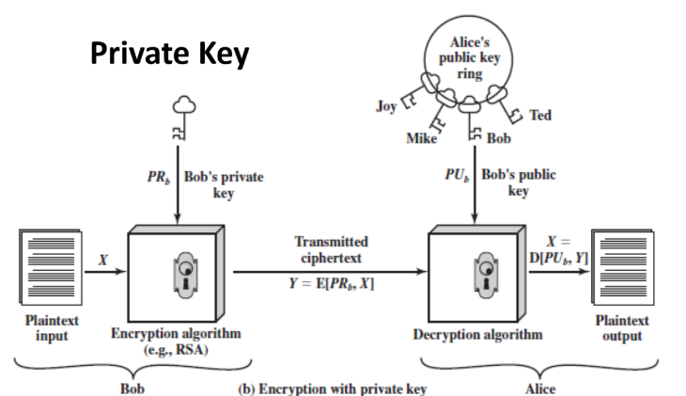
  - Kimlik doğrulama
Public Key Uygulamaları
- Biri özel tutulan ve diğeri herkese açık olan iki anahtarı kriptografik bir algoritmanın kullanılmasıyla karakterize edilir.
- Uygulamaya bağlı olarak, gönderen bir tür kriptografik işlevi gerçekleştirmek için ya gönderenin özel anahtarını, alıcının genel anahtarını ya da her ikisini kullanır. Kullanımını üç kategoriye ayırabiliriz.
  - Encryiption/Decryption: Gönderen, bir mesajı alıcının genel anahtarıyla şifreler.
  - Dijital İmza: Gönderen, bir mesajı kendi özel anahtarıyla imzalar. İmzalama, mesaja veya mesajın işlevi olan küçük bir veri bloğuna uygulanan bir kriptografik algoritma ile sağlanır.
  - Anahtar Değişimi: İki taraf bir oturuma anahtarını değiş tokuş etmek için iş birliği yapar. Taraflardan birinin veya her ikisinin özel anahtarlarını içeren birkaç farklı yaklaşım mümkündür.
Public Key Algoritmaları
- RSA (Rivest-Shamir-Adleman): RSA, genel anahtarlı kriptografinin temel taşlarından biridir. Anahtar çifti oluşturur: biri şifreleme için kullanılırken diğeri şifreyi çözmek için kullanılır. RSA, dijital imzalama, veri şifreleme ve anahtar değişimi için yaygın olarak kullanılır.
- DSA (Digital Signature Algorithm): DSA, dijital imzalama için kullanılan bir başka popüler algoritmadır. Genellikle güvenli iletişim protokolleri ve dijital imza doğrulaması için kullanılır.
- ECDSA (Elliptic Curve Digital Signature Algorithm): ECDSA, elliptik eğri kriptografisi temel alınarak geliştirilen bir dijital imza algoritmasıdır. Özellikle kaynak kullanımı açısından daha verimlidir ve bu nedenle cihazlar ve diğer kaynaklar sınırlı ortamlarda tercih edilir.
- Diffie_Hellman Anahtar Değişimi (DH): Diffle-Hellman, iki taraf arasında güvenli bir şekilde anahtar değişimi yapmak için kullanılan bir protokol ve algoritmadır. DH, genel anahtarlı kriptografi temel alır ve SSL/TLS gibi güvenli iletişim protokollerinde anahtar değişimi için kullanılır.
- ECDH (Elliptic Curve Diffie-Hellamn): ECDH, elliptik eğri kriptografisi kullanarak anahtar değişimi yapmak için bir protokol ve algoritmadır. DH’ye benzer şekilde, iki taraf arasında güvenli bir şekilde anahtar değişimi sağlar.

SSL/TLS Güvenli İnternet Erişimi
SSL (Secure Sockets Layer) ve TLS (Transport Layer Security), internet üzerinde güvenli iletişim kurmak için kullanılan protokollerdir. SSL, TLS’nin öncülü olarak başlamıştır ve TLS, SSL’in geliştirilmiş ve güncellenmiş sürümüdür. Ancak genellikle SSL/TLS terimi her ikisini de kapsayacak şekilde kullanılır.
SSL/TLS Protokolleri Fonksiyonları
- Kimlik Doğrulama (Authentication): İstemci ve sunucu, birbirlerinin kimliklerini doğrulamak için birbirleriyle iletişim kurarlar. Bu genellikle dijital sertifika aracılığıyla yapılır. Sunucu, bir dijital sertifikaya sahip olduğunu ve bu sertifikayı güvenilir bir üçüncü tarafın (Sertifika Yetkilisi – CA) imzaladığını kanıtlar. İstemci, sunucunun sertifikasını kontrol ederek ve sertifika otoritesine güvenerek sunucunun kimliğini doğrular.
- Anahtar Değişimi (Key Exchange): İstemci ve sunucu, güvenilir bir iletişim kurmak kullanılacak olan şifreleme anahtarlarını alışveriş yağar. Bu genellikle Asimetrik (Açık Anahtarlı) Şifreleme kullanılarak yapılır. İstemci, sunucuya göndermek üzere bir simetrik anahtar oluşturur ve bu anahtarı sunucunun açık anahtarıyla şifreler. Sunucu, kendi özel anahtarını kullanarak bu simetrik anahtarı çözer.
- Şifreleme (Encryption): Anahtar değişimi işleminden sonra, istemci ve sunucu arasındaki iletişim, simetrik şifreleme kullanılarak gerçekleştirilir. Sunucu, istemciye bir oturum anahtarı gönderir. Bu anahtar, iletişimde kullanılacak verilerin şifrelenmesi ve deşifrelenmesi için kullanılır.
- Veri Bütünlüğü (Data Integrity): Veri bütünlüğü, verilerin iletim sırasında değişmediğini ve bozulmadığını doğrulamak için kullanılır. Bu genellikle HMAC (Hash-based Message Authentication Code) gibi bir kimlik doğrulama kodu ile sağlanır.

SSL/TLS protokolleri, bu adımları takip ederek, verilerin güvenli bir şekilde aktarılmasını sağlarlar. Bu sayede, hassas bilgilerin (örneğin, kullanıcı adları, parolalar, kredi kartı bilgileri vb.) internet üzerinden güvenli bir şekilde iletilmesi mümkün olur.
Kablosuz Ağ Güvenliği
İletişim genelde yayın temellidir (boradcast). Hareketlilik çok fazla, kaynaklar sınırlı ve erişilebilirliği yüksektir (fiziksel güvenliğin olmadığı ortamlarda bulunan cihazlar).
WIFI Alliance
802.11b ürünlerinin hepsi aynı standarda dayansa da farklı satıcılardan gelen ürünlerin başarıyla birlikte çalışmayacağına her zaman bir endişe oluşmuştur.

- Fiziksel Katman
  - IEEE 802 referans modelinin en alt katmanı. Sinyallerin kodlanması, kod çözülmesi ve bit iletimi / alımı gibi işlevleri içeren fiziksel katman.
  - İletim ortamının özelliklerini içerir.
  - Frekans bantlarını ve anten karakteristiklerini tanımlar.
- MAC (Medium Access Control) Katmanı
  - MAC Protocol Data Unit (MPDU) paketlerini oluşturur ve çözer.
  - Hata tespiti ve ortam erişimi sağlar.
- Mantıksal Bağlantı Katmanı
  - CRC kullanarak hata tespiti yapmakla kalmaz bunun yanında hasar görmüş frame’leri yeniden ileterek bu hatalardan kurtulmakla yükümlüdür. LAN protokol mimarisinde bu iki işlev MAC ve LLC katmanları arasında bölünür.
    - MAC katmanı, hataları tespit etmek ve hatalar içeren frameleri atmaktan sorumludur.
    - LLC katmanı, isteğe bağlı olarak hangi framelerin başarıyla alındığını takip eder ve başarısız frameleri tekrar gönderir.
Dağıtık Sistemlerde Mesaj İletimi
- Distribution : Bir BSS'deki bir istasyondan başka bir BSS'deki bir istasyona ulaşmak için MPDU'lar DS'yi geçmek zorunda kaldığında, istasyonların MPDU'ları alışverişi için kullandığı birincil hizmet.
- Integration : Entegrasyon servisi, IEEE 802.11 LAN üzerindeki bir istasyon ile entegre IEEE 802.x LAN üzerindeki bir istasyon arasındaki verilerin aktarılmasını sağlar.
İlişkilendirme Servisleri
Dağıtım hizmeti, bir istasyona veri gönderip kabul etmeden önce o istasyonun ilişkilendirilmesi gerekir.
İlişkilendirme türleri hareketlilik temellidir.
- Geçiş Yok: İstasyon sabit ya da sadece tek bir BSS içindeki iletişim aralığında kalır.
- BSS Geçişi: İstasyon, aynı ESS içindeki başka bir BSS’ ye hareket eder. Yeni konumda veri iletimi ve adresleme için istasyon tanınması gerekir.
- EES Geçişi: İstasyon, bir ESS’ deki bir BSS’ den başka bir ESS içindeki BSS’ ye hareket eder. 802.11 standardı üst katman bağlantılarını garanti edemez, hizmet kesintisi yaşanabilir.
- Bir DS içinde ileti gönderimi için, dağıtım iletinin teslim edileceği AP’nin kimliğini bilmesi gerekir. Bir cihazın AP ile üç tür ilişkisi vardır.
  - İlişkilendirme: Bir istasyon ile bir AP (Access Point) arasında ilk bağlantı kurulmasını sağlar. İstasyonun kimliği ve adresi tanımlanarak kablosuz LAN'da çerçeve gönderip alabilmesi sağlanır. AP, bu bilgileri ESS (Extended Service Set) içindeki diğer AP'lere iletebilir.
  - Yeniden İlişkilendirme: Bir istasyonun bir AP'den başka bir AP'ye geçişini sağlar. Bu, mobil istasyonların bir BSS'den (Basic Service Set) diğerine geçiş yapabilmesine olanak tanır.
  - İlişki Kesme: Bir istasyon veya AP, mevcut bağlantıyı sonlandırır. İstasyon, ESS'den ayrılmadan veya kapanmadan önce bu bildirimi yapmalıdır. Ancak, MAC yönetim sistemi, bildirimde bulunmadan kaybolan istasyonlara karşı da korunma sağlar.
Kablosuz İletimin Güvenli Yapılması
Kablosuz güvenlik önlemleri, kablosuz iletim, kablosuz erişim noktaları ve kablosuz ağlar olarak gruplandırılabilir.
Kablosuz ağlar için başlıca tehditler; dinleme, mesaj değiştirme veya ekleme ve kesintilerdir.
Dinleme için iki önemli engelleme mekanizması vardır.
- Sinyal gizleme teknikleri
  - SSID yayınları ortadan kaldırılabilir, gizli SSID kullanılabilir.
- Şifreleme
  - Şifreleme anahtarın gizli olduğu sürece etkin bir çözümdür.
  - Şifreleme ve kimlik doğrulama protokollerinin kullanılması, mesajların değiştirilmesi veya eklenmesi girişimlerine karşı standart yöntemdir.
Erişim Noktalarının Güvenli Yapılması
Yetkisiz erişim en önemli tehlikedir.
Bu tür yetkisiz erişimleri engellemek için en etkin yol IEEE 802.1x standardını uygulamaktır.
IEEE 802.11 Kablosuz Lan Güvenliği
Gizlilik için 802.11, WEP (Wired Equivalent Protected) algoritmasını tanımlamıştır.
WEP’ in ardından WLAN güvenliği için Wi-Fi Protected Access (WPA) geliştirilmiştir.
WPA2 802.11i ile tam olarak uyumlu satıcıları sertifikalandırmaktadır. 802.11i standardının son şekli Robust Security Network (RSN) olarak anılır.
RSN hizmetleri:
- Kimlik doğrulama
- Erişim kontrolü
- Mesaj bütünlüğü ve gizlilik
RSN Çalışma Senaryoları
- Discovery
  - STA ile AP aşağıdaki alanlarda belirli teknikler üzerinde karar verir.
    - Unicast yayın trafiğini korumak için gizlilik ve MPDU bütünlüğü protokolleri
      - WEP
      - TKIP
      - CCMP
      - Vendor Specific methods

    - Kimlik doğrulama yöntemi
      - IEEE 802.1X
      - Pre-shared key
      - Vendor specific methods
    - Kriptografik anahtar yöntemi yaklaşımı
- Authentication
  - Kimlik doğrulama aşaması, bir STA ile DS'de bulunan bir kimlik doğrulama sunucusu (AS) arasında karşılıklı kimlik doğrulamasını etkinleştirir.
  - Kimlik doğrulama, yalnızca yetkili istasyonların şebekeyi kullanmasına ve STA’ ya meşru bir şebeke ile iletişim kurduğuna dair güvence sağlamak üzere tasarlanmıştır.
- Key Management
  - Çeşitli şifreleme anahtarları üretilir ve STA’ lara dağıtılır.

Güvenlik Duvarları
Güvenlik duvarı, iç ağı dış tehditlerden korumak amacıyla kullanılan donanım ve yazılım bileşenlerinden oluşan bir güvenlik mekanizmasıdır. Güvenlik duvarları, ağ trafiğini kontrol ederek belirli güvenlik politikalarını uygularlar ve böylece yetkisiz erişimleri, potansiyel saldırıları ve kötü niyetli yazılımları engellerler.
Niçin Güvenlik Duvarı?
- Zayıf servislerden koruma: Güvenlik duvarları, sistemdeki zayıf servisleri hedef alan saldırılara karşı koruma sağlar.
- Sisteme kontrollü girişler: Yetkisiz kullanıcıların sisteme erişimini kontrol eder ve sınırlı erişim sağlar.
- Yoğunlaştırılmış güvenlik: Merkezi bir kontrol noktası oluşturarak güvenlik yönetimini kolaylaştırır.
- Mahremiyeti artırma: Kullanıcıların veri gizliliğini ve mahremiyetini korur.
- Ağ kullanımındaki girişler ve istatistikler: Ağ trafiği hakkında detaylı istatistikler ve giriş kayıtları sağlar.
- Politikayı güçlendirme: Kurumun güvenlik politikasını etkili bir şekilde uygulamaya koyar.
Güvenlik Duvarı Karakteristikleri
Güvenlik duvarları çeşitli teknikler kullanarak erişim kontrolü sağlar:
- Servis kontrolü: Hangi servislerin erişime açık olacağını belirler.
- Yön kontrolü: Ağ trafiğinin hangi yönlere akacağını kontrol eder.
- Kullanıcı kontrolü: Hangi kullanıcıların erişim sağlayabileceğini belirler.
- Davranış kontrolü: Belirli bir güvenlik politikası doğrultusunda trafiğin nasıl yönetileceğini belirler.

Güvenlik Duvarının Sağladığı Yararlar
- Tek tıkama noktası: Güvenlik duvarları, yetkisiz kullanıcıların ağa girişini ve çıkışını önleyen tek bir tıkama noktası oluşturur, güvenlik yönetimini kolaylaştırır.
- Denetim ve alarmlar: Güvenlikle ilgili olayların izlenmesi ve raporlanması için bir yer sağlar.
- İnternet fonksiyonları: Ağ adres dönüşümü ve internet kullanımındaki denetim ve log yönetimi sağlar.
- IPSec platformu: Sanal özel ağ (VPN) için bir platform oluşturur ve tünel modunda çalışma kapasitesi sunar.

Güvenlik Duvarının Sınırlamaları
- Doğrudan geçmeyen saldırılar: Güvenlik duvarı, kendisi üzerinden geçmeyen saldırılara karşı koruma sağlamaz.
- İç tehditler: İç tehditlere karşı koruma sağlamaz.
- Virüsler: Virüs bulaşmış dosya ve programlara karşı koruma sağlamaz.

Güvenlik Duvarı Türleri
- Paket filtreleyen güvenlik duvarı.
  - IP address spoofing
  - Source routing saldırıları
  - Tiny fragment saldırıları filtreleyebilir
- Durum denetleme güvenlik duvarı
- Uygulama Proxy güvenlik duvarı
- Devre katmanlı Proxy güvenlik duvarı

Güvenlik Duvarı Topolojileri
- Yarı Güvenli Bölge (DMZ): İç ağ dışında kalan ağ segmentlerinin güvenlik duvarı ile denetlendiği yapı.
Eğer iç ağ farklı güvenlik seviyesine sahip bölgelere ayrılmışsa ve bu bölgeler arasında akan trafiğin güvenlik duvarı tarafından denetlenmesi isteniyorsa bu yapı kullanılmalıdır.
Bu yapıda, iç ağ dışında kalan diğer ağ segmentleri DMZ ağları olarak tanımlanır. Bu ağ segmentleri, yarı güvenli bölge olarak da adlandırılır.
- Kaskat (Sandviç) Yapı: Yapılan erişimlerin daha sıkı bir şekilde denetlenmesi isteniyorsa birden fazla güvenlik duvarı da kullanılabilir. Bu yapıda iki güvenlik duvarı arka arkaya konumlandırılır. Böylelikle güvenlik daha da arttırılmış olur.
Güvenlik duvarları farklı markalarda olmalıdır.
En dış daha az kritere bakarak iç güvenlik duvarını trafiğini hafifletebilir.
- Yedekli (Clustred) Yapı: Performans sorunlarını aşmak ve sürekliliği sağlamak için birden fazla güvenlik duvarının paralel olarak çalıştığı yapı.
İki güvenlik duvarı da aynı olmalıdır.
  - Yedekli çalışma (Aktif – Pasif): Aynı anda sadece tek bir güvenlik duvarı aktif olarak çalışmaktadır. Diğer güvenlik duvarı pasif modda ancak her zaman çalışmaya hazır bir şekilde beklemektedir (standby). Eğer aktif olarak çalışan güvenlik duvarı bir şekilde işlevini yapamaz hale gelirse, pasif moddaki güvenlik duvarı senkronizasyon ağı üzerinden bu durumu öğrenir ve aktif moda geçer. Bu çalışma şekli ile sadece süreklilik sağlanır.
  - Yük dengeleme (Aktif- Aktif): Bu çalışma şeklinde her iki güvenlik duvarı da aktif olarak çalışmaktadır. Gelen ve giden ağ trafiği iki güvenlik duvarı arasında belirli bir oranda paylaştırılmaktadır. Örneğin ağ trafiğinin %40’lık kısmı seçilen bir güvenlik duvarı, %60’lık kısmı ise diğer güvenlik duvarı üzerinden geçecek şekilde bir ayar yapılabilir. Böylelikle her bir güvenlik duvarı üzerine düşen yük miktarı ayarlanabilir. Bu şekilde güvenlik duvarlarının her biri üzerine düşen yük normal çalışma şekline göre azaltılmaktadır. Eğer bu yapıdaki güvenlik duvarlarından biri görevini yapamaz hale gelirse bütün ağ trafiği diğer güvenlik duvarının üzerinden geçer. Bu çalışma şekli ile hem süreklilik sağlanır hem de performans arttırılır.
Kural Tabloları
Güvenlik duvarları ağ trafiğini kural tablosuna göre denetler. Kural tablosunda yer alan bilgiler:
- Kaynak IP: Erişimi başlatan bilgisayarın IP adresi.
- Hedef IP: Erişim sağlanacak bilgisayarın IP adresi.
- Servis: Erişim sağlanacak servis.
- Zaman: Erişim sağlanacak zaman aralığı.
- Davranış: Erişime izin verilip verilmeyeceği.
- Kayıt: Erişimle ilgili kayıt tutulup tutulmayacağı.

Kural Tablolarında Dikkat Edilmesi Gerekenler
- Kural sıralaması: Kuralların doğru sıralandığından emin olunmalıdır.
- Sadece ihtiyaç duyulan trafik: Sadece gerekli trafiğe izin verilmeli, diğer trafik engellenmelidir.
- Sık kullanılan kurallar: Sık kullanılan erişim kuralları kural tablosunun başında yer almalıdır.
- Sadelik: Kural tablosu mümkün olduğunca sade tutulmalıdır.
- Güvenlik duvarını koruma: Güvenlik duvarının kendisini koruyan kurallar eklenmelidir.
- Kısıtlayıcı kurallar: Kurallar, mümkün olan en fazla kısıtlamayı getirecek şekilde sıkılaştırılmalıdır.
- Geriye cevap döndürmeme: Engellenen trafikle ilgili geriye cevap döndürülmemelidir.
- Kayıt tutma: Kritik ağ trafiği için kayıt tutulmalıdır.
- Açıklamalar: Kurallara açıklama eklenmelidir.
Ağ Adres Çevrimleri (NAT)
Güvenlik duvarında ağ adres çevrimi, iç ağdaki bilgisayarların gerçek IP bilgilerini dış dünyadan gizlemek ve gerçek IP adreslerinden tasarruf etmek amacıyla kullanılır.
- Statik Ağ Adres Çevrimi: Her bir bilgisayarın IP’si ayrı bir gerçek IP adresine dönüştürülür.
- Dinamik Ağ Adres Çevrimi: İç ağdaki bilgisayarların IP adresleri tek bir IP adresine dönüştürülür ve port adres dönüşümü yapılır.

